1 | 10 punten  Partner opent met 1 SA | Wij | Zij
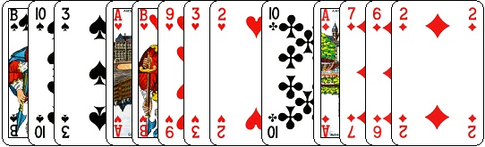
Met deze hand biedt u 2♦. Jacoby.
Van een 5-kaart ♥.
2 | 9 punten  Partner opent met 1 SA | Wij | Zij
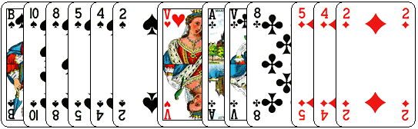
Met deze hand biedt u 2♥. Jacoby.
Ook met een 6-kaart.

3 | 9 punten  Partner opent met 1 SA | Wij | Zij
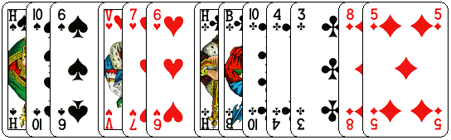
U heeft geen 4 of 5-kaart in de hoge kleuren.
Daarom biedt u 2 SA.
4 | 10 punten  Partner opent met 1 SA | Wij | Zij
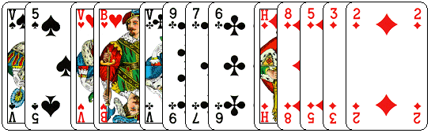
U heeft geen 4 of 5-kaart in de hoge kleuren.
Daarom biedt u 3 SA. U heeft 10 punten en uw partner minimaal 15.

5 | 11 punten  Partner opent met 1 SA | Wij | Zij
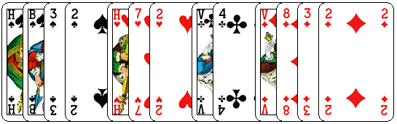
U heeft een 4-kaart ♠ en 11 punten.
Biedt daarom 2♣. Stayman.

6 | 9 punten  Partner opent met 1 SA | Wij | Zij
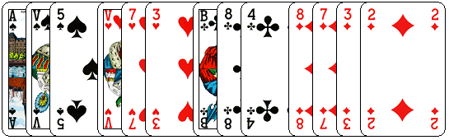
Geen 4- of 5-kaart hoog. Wel 9 punten.
Biedt daarom 2 SA.

7 | 10 punten  Partner opent met 1 SA | Wij | Zij
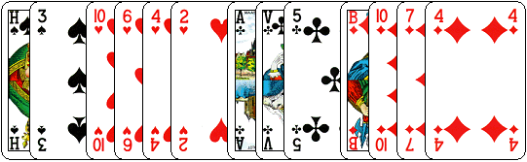
U heeft een 4-kaart ♥ en 10 punten.
Biedt daarom 2♣. Stayman.

8 | 9 punten  Partner opent met 1 SA | Wij | Zij
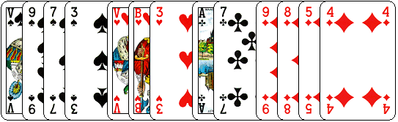
U heeft een 4-kaart ♠ en 11 punten.
Biedt daarom 2♣. Stayman.

9 | 8 punten  Partner opent met 1 SA | Wij | Zij
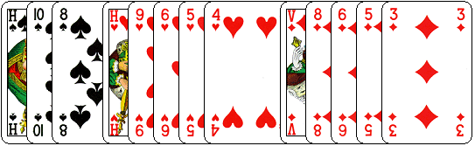
Met deze hand beidt u 2♦. Jacoby.
Van een 5-kaart ♥.

10 | 10 punten  Partner opent met 1 SA | Wij | Zij
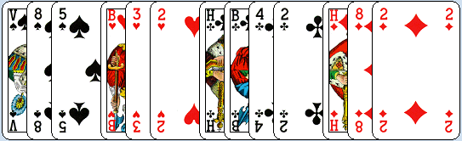
Geen hoge 4 of 5-kaart.
Wel 10 punten, dus genoeg voor de manche.
Biedt met deze hand 3 SA

